1、阅读条款和立即投保提示 页面信息重复 上边的可以删除 【没问题】

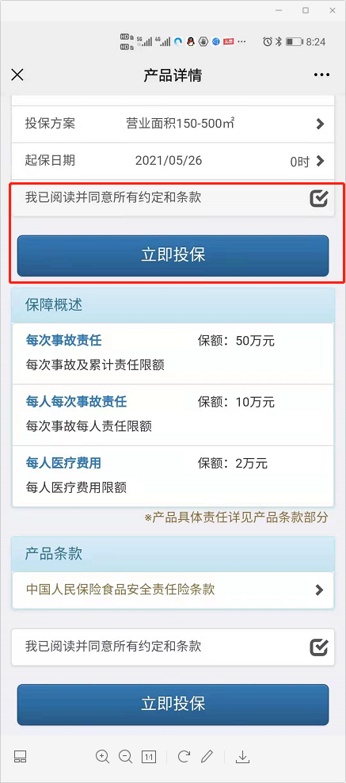

2、如果客户选择增值税普票，只体现自动带出的信息即可，发票收件信息也不需要体现，避免客户误认为发票邮寄，普票添加依据提示：发票下载链接将以短信方式发送至投保联系人手机，请注意查收！ 如选择专票，客户必须完善所有信息，否则不能进入下一步，这样避免客户遗漏，后续还要人工对接【没问题】

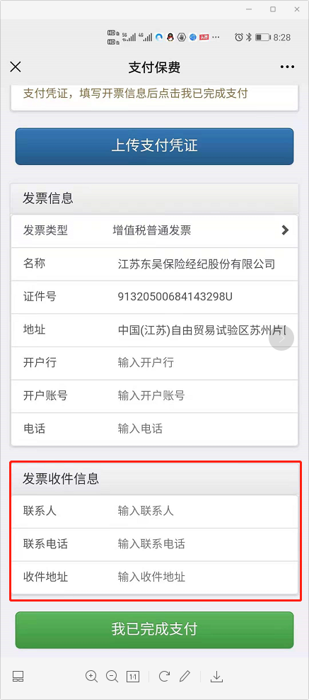

3、投保单、授权书，不可以直接查看，要下载后才能浏览，会跳转到浏览器，需要直接浏览，展示下载按钮，支持企业下载盖章【这个技术暂时无法实现，受制于微信，微信是无法直接打开PDF的，只能自动跳转浏览器，后续浏览器中的控制我们通过代码是无法去控制的。】

4、后台附件管理里面，不能显示投保单和授权书的内容（如果投保单要给保险公司，能否批量下载当天的投保单）【本次可以暂停，后面计划看使用情况计划实施】

5、保险公司业务员注册如何体现？测试了一下，绑定账号显示是市场监督管理局，最好体现保险公司的名字，而且整个注册无法选择保险公司归属，注册信息比较多，比较复杂，需要简化几个必要信息即可。【每个业务员注册需要开一个后台账号的，后台账号叫什么名字就是显示什么名字】

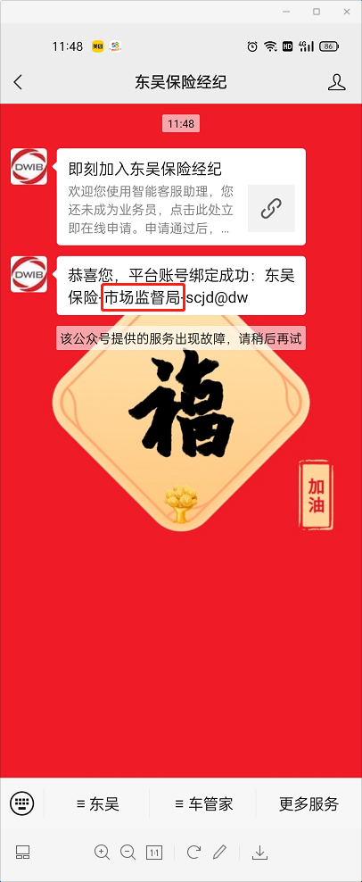

6、之前做的项目简介二维码，需要体现在本项目中，是否可以嵌入一个链接在投保界面首页？【没问题】